ĐẶC TẢ USE CASE: ĐẶT LỊCH HẸN
- Tên Use Case: Đặt lịch hẹn
- Mã Use Case: UC-01
- Actor chính: Bệnh nhân, Lễ tân
- Mô tả: Cho phép Bệnh nhân hoặc Lễ tân tra cứu danh sách Nha sĩ, chọn ngày khám và khung giờ còn trống để thiết lập một lịch hẹn mới trên hệ thống.
- Tiền điều kiện:
  - Thông tin Bệnh nhân đã tồn tại trên hệ thống (hoặc đã được Lễ tân đăng ký trước đó).
  - Danh mục Nha sĩ và lịch làm việc của Nha sĩ đã được thiết lập.
Luồng sự kiện chính (Basic Flow)
- Người dùng chọn chức năng "Đặt lịch hẹn".
- Hệ thống hiển thị danh sách Nha sĩ và lịch làm việc khả dụng.
- Người dùng chọn: Bệnh nhân, Nha sĩ, Ngày hẹn khám ($appointmentDate$), Khung giờ ($timeSlot$) và nhập Lý do khám (tùy chọn).
- Người dùng nhấn nút "Xác nhận đặt lịch".
- Hệ thống kiểm tra hợp lệ dữ liệu:
  - Ngày hẹn phải lớn hơn hoặc bằng ngày hiện tại ($appointmentDate≥currentDate$).
  - Khung giờ ($timeSlot$) của Nha sĩ được chọn trong ngày đó chưa có lịch hẹn nào ở trạng thái "Đã xác nhận".
- Hệ thống tạo bản ghi Lịch hẹn mới ($Appointment$) với trạng thái mặc định là "Đã xác nhận".
- Hệ thống khóa khung giờ khám tương ứng của Nha sĩ trong ngày đó.
- Hệ thống hiển thị thông báo "Đặt lịch hẹn thành công" kèm mã lịch hẹn ($appointmentId$).
- Use Case kết thúc.
Luồng sự kiện thay thế (Alternative Flows)
- A1: Ngày hẹn trong quá khứ
  - Tại bước 5, hệ thống phát hiện $appointmentDate<currentDate$.
  - Hệ thống hiển thị thông báo lỗi: "Ngày hẹn khám không được nhỏ hơn ngày hiện tại".
  - Hệ thống yêu cầu người dùng chọn lại ngày khám hợp lệ và tiếp tục từ bước 4.
- A2: Khung giờ đã có lịch hẹn (Trùng lịch)
  - Tại bước 5, hệ thống phát hiện khung giờ được chọn của Nha sĩ đó đã có lịch hẹn ở trạng thái "Đã xác nhận".
  - Hệ thống báo lỗi: "Khung giờ này đã có người đặt, vui lòng chọn thời gian khác".
  - Hệ thống hiển thị gợi ý các khung giờ còn trống khác của Nha sĩ đó trong cùng ngày.
  - Người dùng chọn khung giờ mới và quay lại bước 4.
- A3: Người dùng hủy thao tác đặt lịch
  - Tại bất kỳ thời điểm nào trước bước 6, người dùng chọn "Hủy bỏ".
  - Hệ thống hủy bỏ dữ liệu đang nhập, không tạo lịch hẹn mới và quay về trang chủ.
Hậu điều kiện
- Bản ghi Lịch hẹn ($Appointment$) được lưu vào cơ sở dữ liệu với trạng thái "Đã xác nhận".
- Khung giờ ($timeSlot$) của Nha sĩ được chọn không còn khả dụng cho các yêu cầu đặt lịch khác trong cùng ngày.
Ràng buộc nghiệp vụ áp dụng
- BR-01 (Chống trùng lịch): Mỗi khung giờ ($timeSlot$) của một Nha sĩ trong một ngày chỉ được phép có tối đa 1 lịch hẹn ở trạng thái "Đã xác nhận". Không được phép trùng lịch dưới bất kỳ hình thức nào.
- BR-02 (Ràng buộc hủy lịch liên quan): Lịch hẹn vừa tạo ở trạng thái "Đã xác nhận" thuộc diện được phép hủy hoặc dời lịch nếu bệnh nhân có yêu cầu. Lịch hẹn một khi đã chuyển sang trạng thái "Đã khám" sẽ bị khóa vĩnh viễn và không thể hủy.

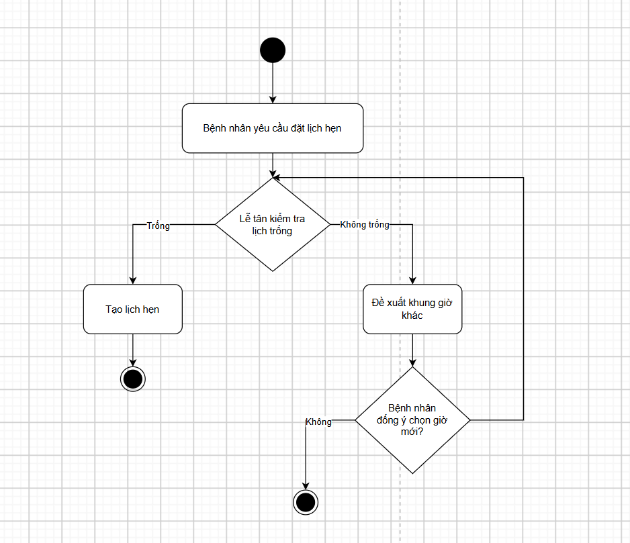
Activity Diagram luồng Đặt lịch hẹn:

Activity Diagram luồng Khám bệnh và Thanh toán
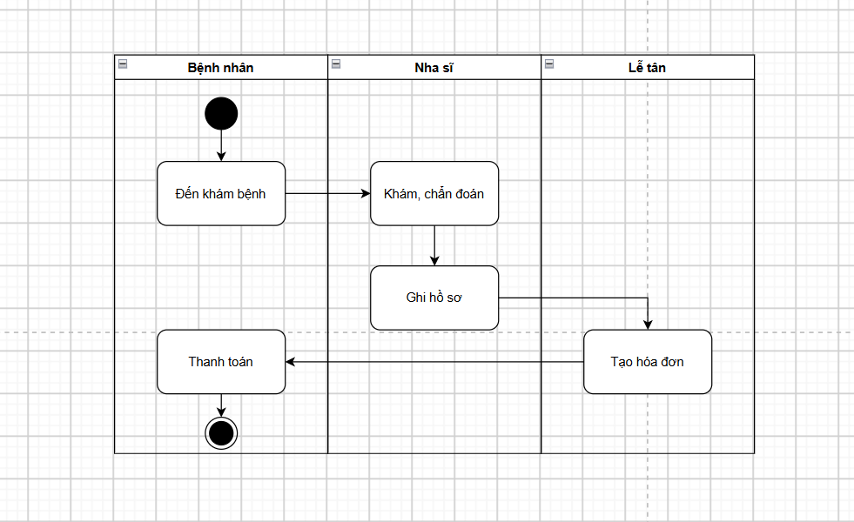

Use Case Diagram tổng thể với 4 Actor: Bệnh nhân, Lễ tân, Nha sĩ, Quản lý
